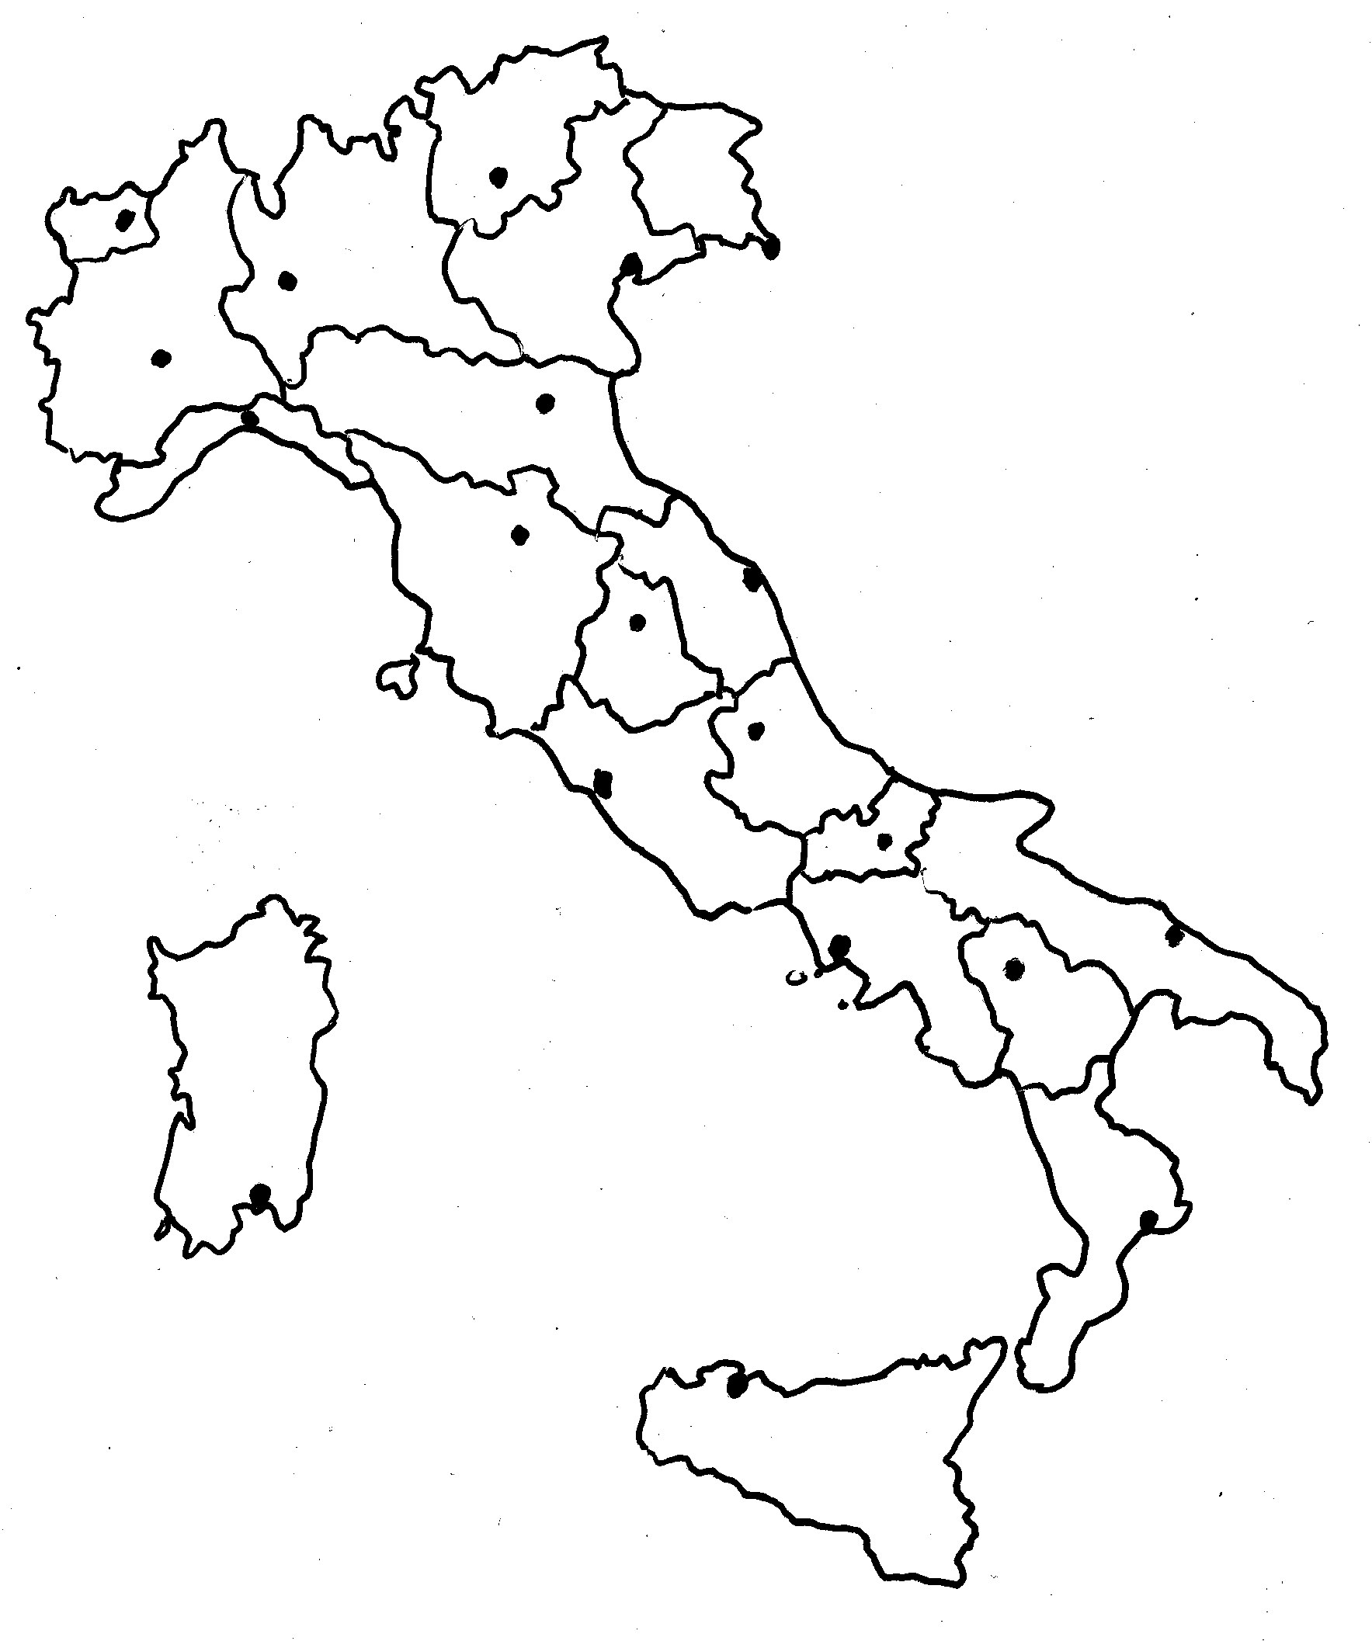
L’Italia – le sue regioni e i capoluoghi

